隔热检查计算书
居住建筑

工程名称 | 未来宿舍综合体
工程地点 | 河南-信阳
设计编号
建设单位
设计单位
设 计 人
校 对 人
审 核 人
计算日期 | 2024年12月28日

采用软件 | 斯维尔节能设计Becs2024
软件版本 | 20240430(SP1)
研发单位 | 北京绿建软件股份有限公司
正版授权码 | T13021879116

目 录

1 建筑概况 3
2 评价依据 3
3 评价目标与方法 3
3.1 评价目标 3
3.2 评价方法 3
4 边界条件参数设置 4
4.1 基本设置 4
4.2 室外空气温度 5
4.3 室外太阳辐射照度 5
4.4 室内空气温度 7
5 工程材料 7
6 工程构造 8
6.1 屋顶构造 8
6.2 外墙（剪力墙）构造 9
7 验算结论 12
7.1 自然通风房间 12

建筑概况
工程名称 | 未来宿舍综合体
工程地点 | 河南-信阳
气候子区 | 夏热冬冷A区
大气透明度等级 | 5
建筑面积 | 地上6520㎡ 地下0㎡
建筑层数 | 地上3 地下0
建筑高度 | 10.8m
结构类型 | 框架结构

评价依据
1. 《建筑节能与可再生能源利用通用规范》GB55015-2021
2. 《建筑环境通用规范》GB 55016
3. 河南省《绿色建筑评价标准》DBJ41/T 109-2020
4. 《民用建筑热工设计规范》GB50176
5. 施工图、设计说明、墙身大样图、节能计算书

评价目标与方法

评价目标
- 依据《建筑环境通用规范》和河南省《绿色建筑评价标准》DBJ41/T 109-2020的要求和规定，屋顶和外墙的隔热性能应满足要求。
- 通过房间围护结构的内表面温度计算，判断是否不大于《建筑环境通用规范》给出的内表面最高温度。

评价方法
- 在给定两侧空气温度及变化规律的情况下，外墙内表面最高温度应符合表3.2.1的要求：
表3.2.1 外墙内表面最高温度的限值
房间类型 | 自然通风房间 | 空调房间
房间类型 | 自然通风房间 | 重质围护结构  （D≥2.5） | 轻质围护结构  （D＜2.5）
内表面最高温度 | ≤ t_{e.max} | ≤t_{i}+2 | ≤t_{i}+3

- 在给定两侧空气温度及变化规律的情况下，屋面内表面最高温度应符合表3.2.2的要求：
表3.2.2 屋顶内表面最高温度的限值
房间类型 | 自然通风房间 | 空调房间
房间类型 | 自然通风房间 | 重质围护结构  （D≥2.5） | 轻质围护结构  （D＜2.5）
内表面最高温度 | ≤ t_{e.max} | ≤t_{i}+2.5 | ≤t_{i}+3.5

表中：—围护结构内表面最高温度（），应按《民用建筑热工设计规范》 GB50176-2016附录C.3 的规定计算；
$t_{i}$—室内空气温度，（）。
t_{e.max}—累年日平均温度最高日的最高温度（）,应按《民用建筑热工设计规范》
GB50176-2016配套软件气象数据取用。

- 外围护结构内表面最高温度按照规范《民用建筑热工设计规范》GB50176-2016附录C.3 的规定计算：
- 按式3.2.3-1建立常物性、无内热源的一维非稳态导热的内部微分方程，微分方程的求解可采用有限差分法：
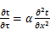 （3.2.3-1）
式中： —温度对于时间的导数，/s。
—材料的导温系数，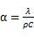，m²/s。
- 按式3.2.3-2建立第三类边界条件隐式差分格式边界节点方程（边界节点1，节点n 可参照）：
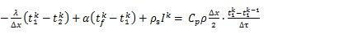（3.2.3-2）
式中：$C_{p}$—材料的比热， J /(kg·K)；
$ρ$—材料的密度，kg/m³；
—材料的导温系数，，m²/s；
$Δx$—差分步长，m；
—材料的导热系数，［W/(m·K)］；
$t_{f}^{k}$—对流换热温度，。
- 按式3.2.3-3列出各内部节点和边界点的节点方程，并求解节点方程组得到外墙、屋顶内表面温度值。
,i=1,2,……n （3.2.3-3）
式中：$t_{i}$—差分节点温度值，。

边界条件参数设置

基本设置
公式及变量 | 变量名 |  | 数值 | 说明
（一）内表面边界条件（第三类边界条件）
 |  | 夏季室内温度， |  | 按《民用建筑热工设计规范》GB50176-2016第3.3.2条的规定取值。
 |  | 室内侧对流换热系数，W/(m²·K) | 8.7 | 按《民用建筑热工设计规范》 GB50176-2016附录B.4.1，表B.4.1-1取值。
（二）外表面边界条件（第三类边界条件）
 |  | 室外侧对流换热系数，(m²·K) | 19.0 | 按《民用建筑热工设计规范》 GB50176-2016附录B.4.1，表B.4.1-2取值。
 |  | 室外空气逐时温度， |  | 按《民用建筑热工设计规范》 GB50176-2016配套软件气象数据取用。
 |  | 表面法向太阳总辐射强度，包括直射和散射，W/m² |  | 按《民用建筑热工设计规范》 GB50176-2016配套软件气象参数取值。
 |  | 外表面太阳辐射吸收系数 |  | 根据工程构造取值。

室外空气温度
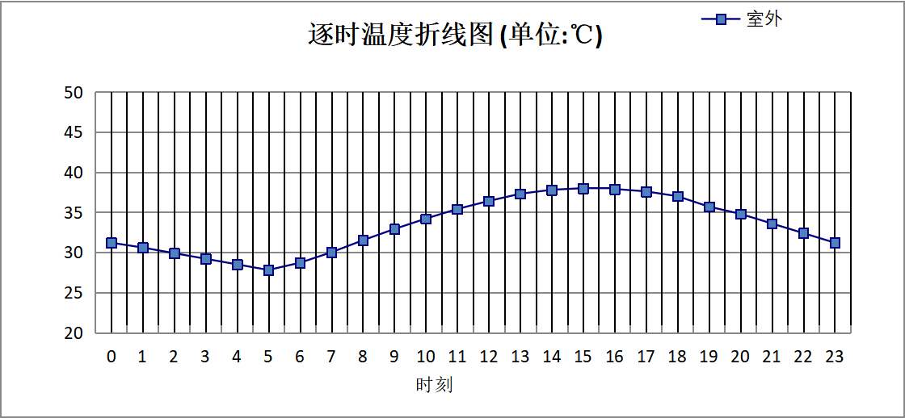

0:00 | 1:00 | 2:00 | 3:00 | 4:00 | 5:00 | 6:00 | 7:00 | 8:00 | 9:00 | 10:00 | 11:00
31.20 | 30.60 | 29.90 | 29.20 | 28.50 | 27.80 | 28.70 | 30.00 | 31.50 | 32.90 | 34.20 | 35.40
12:00 | 13:00 | 14:00 | 15:00 | 16:00 | 17:00 | 18:00 | 19:00 | 20:00 | 21:00 | 22:00 | 23:00
36.40 | 37.30 | 37.80 | 38.00 | 37.90 | 37.60 | 37.00 | 35.70 | 34.80 | 33.60 | 32.40 | 31.20

室外太阳辐射照度
变量 | 变量名 | 公式来源
 | 表面法向太阳总辐射强度，包括直射和散射，W/ m² | 按《民用建筑热工设计规范GB  50176-2016》配套软件气象数据取用。

时刻\朝向 | 东 | 南 | 西 | 北 | 水平
0:00 | 0.00 | 0.00 | 0.00 | 0.00 | 0.00
1:00 | 0.00 | 0.00 | 0.00 | 0.00 | 0.00
2:00 | 0.00 | 0.00 | 0.00 | 0.00 | 0.00
3:00 | 0.00 | 0.00 | 0.00 | 0.00 | 0.00
4:00 | 0.00 | 0.00 | 0.00 | 0.00 | 0.00
5:00 | 5.71 | 4.66 | 4.19 | 2.86 | 7.20
6:00 | 193.25 | 66.80 | 70.63 | 38.36 | 159.50
7:00 | 334.31 | 155.98 | 133.34 | 104.23 | 338.10
8:00 | 463.56 | 249.77 | 179.02 | 146.98 | 558.10
9:00 | 464.12 | 350.04 | 224.18 | 185.06 | 737.20
10:00 | 390.77 | 423.64 | 260.03 | 214.57 | 851.70
11:00 | 284.14 | 465.03 | 284.14 | 234.08 | 916.00
12:00 | 286.72 | 458.06 | 419.84 | 235.67 | 903.80
13:00 | 274.80 | 416.94 | 531.26 | 225.37 | 846.60
14:00 | 245.65 | 337.79 | 592.03 | 200.65 | 725.60
15:00 | 204.32 | 236.82 | 583.23 | 159.64 | 559.00
16:00 | 150.77 | 137.07 | 447.83 | 77.00 | 352.50
17:00 | 82.89 | 39.36 | 299.66 | 5.09 | 169.90
18:00 | 0.00 | 0.00 | 0.00 | 0.00 | 0.00
19:00 | 0.00 | 0.00 | 0.00 | 0.00 | 0.00
20:00 | 0.00 | 0.00 | 0.00 | 0.00 | 0.00
21:00 | 0.00 | 0.00 | 0.00 | 0.00 | 0.00
22:00 | 0.00 | 0.00 | 0.00 | 0.00 | 0.00
23:00 | 0.00 | 0.00 | 0.00 | 0.00 | 0.00

室内空气温度
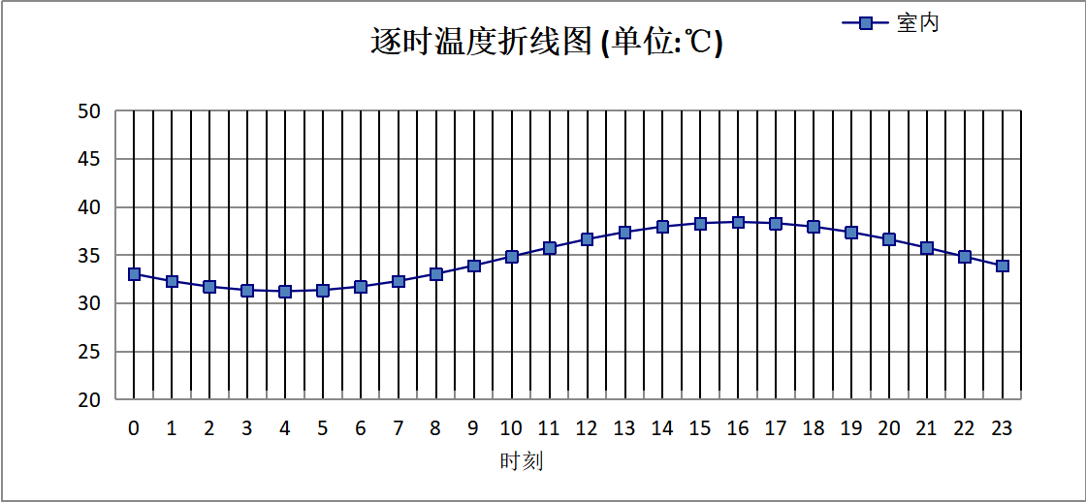
0:00 | 1:00 | 2:00 | 3:00 | 4:00 | 5:00 | 6:00 | 7:00 | 8:00 | 9:00 | 10:00 | 11:00
33.02 | 32.27 | 31.70 | 31.34 | 31.22 | 31.34 | 31.70 | 32.27 | 33.02 | 33.88 | 34.82 | 35.75
12:00 | 13:00 | 14:00 | 15:00 | 16:00 | 17:00 | 18:00 | 19:00 | 20:00 | 21:00 | 22:00 | 23:00
36.62 | 37.36 | 37.93 | 38.29 | 38.42 | 38.29 | 37.93 | 37.36 | 36.62 | 35.75 | 34.82 | 33.88

工程材料
材料名称 | 导热系数λ | 蓄热系数S | 密度ρ | 比热容Cp | 蒸汽渗透  系数u | 数据来源
材料名称 | W/(m.K) | W/(㎡.K) | kg/m³ | J/(kg.K) | g/(m.h.kPa) | 数据来源
水泥砂浆 | 0.930 | 11.370 | 1800.0 | 1050.0 | 0.0000 | 安徽公共建筑节能设计标准 DB34/T5076-2017
水泥焦渣找坡层 | 0.420 | 6.130 | 1100.0 | 1118.4 | 0.0000 | 安徽省居住建筑节能设计标准 DB34/1466-2019
挤塑聚苯乙烯泡沫板（xps）(ρ=30) | 0.030 | 0.540 | 30.0 | 4455.3 | 0.0000 | 安徽公共建筑节能设计标准 DB34 T753-2007
无机复合种植土（基质） | 0.300 | 4.420 | 550.0 | 1630.0 | 0.0000 | 浙江居住建筑节能设计标准 DB33/1015-2021
陶粒排（蓄）水层 | 0.260 | 4.366 | 1200.0 | 840.0 | 0.0000 | 黑龙江居住建筑节能设计标准 DB23-T120－2001
实木地板 | 0.170 | 4.661 | 700.0 | 2510.0 | 0.0000 | 安徽公共建筑节能设计标准 DB34 T753-2007
sbs改性沥青防水卷材 | 0.230 | 9.370 | 900.0 | 5832.3 | 0.0000 | 湖南省公/居建节能设计标准常用材料-2022
钢筋网细石混凝土 | 1.740 | 17.198 | 2500.0 | 935.0 | 0.0158 | 安徽公共建筑节能设计标准 DB34 T753-2007
钢筋混凝土屋面板 | 1.740 | 17.200 | 2500.0 | 935.2 | 0.0000 | 福建省民用建筑围护结构节能工程做法及数据 闽2015-J-39
挤塑聚苯乙烯泡沫板（xps）(ρ=40) | 0.030 | 0.540 | 40.0 | 3341.5 | 0.0000 | 黑龙江居住建筑节能设计标准 DB23-T120－2001
钢筋混凝土墙体 | 1.740 | 17.200 | 2500.0 | 935.2 | 0.0000
合成高分子防水卷材 | 0.150 | 6.070 | 580.0 | 5823.6 | 0.0000 | 湖南省公/居建节能设计标准常用材料-2022

工程构造

屋顶构造

屋顶构造一
材料名称  由外到内 | 厚度 | 差分  步长 | 导热  系数 | 蓄热  系数 | 修正  系数 | 热阻 | 热惰性  指标
材料名称  由外到内 | (mm) | (mm) | W/(m.K) | W/(㎡.K) | α | (㎡K)/W | D=R*S
无机复合种植土（基质） | 200 | 8.3 | 0.300 | 4.420 | 1.00 | 0.667 | 2.947
陶粒排（蓄）水层 | 50 | 7.1 | 0.260 | 4.366 | 1.00 | 0.192 | 0.840
钢筋网细石混凝土 | 40 | 10.0 | 1.740 | 17.198 | 1.00 | 0.023 | 0.395
sbs改性沥青防水卷材 | 4 | 2.0 | 0.230 | 9.370 | 1.20 | 0.014 | 0.163
挤塑聚苯乙烯泡沫板（xps）(ρ=30) | 80 | 6.7 | 0.030 | 0.540 | 1.00 | 2.667 | 1.440
水泥焦渣找坡层 | 30 | 7.5 | 0.420 | 6.130 | 1.50 | 0.048 | 0.438
钢筋混凝土屋面板 | 150 | 12.5 | 1.740 | 17.200 | 1.00 | 0.086 | 1.483
水泥砂浆 | 20 | 10.0 | 0.930 | 11.370 | 1.00 | 0.022 | 0.245
各层之和∑ | 574 | － | － | － | － | 3.718 | 7.950
差分时间步长(分钟) | 5.0
外表面太阳辐射吸收系数 | 0.78
传热系数K=1/(0.16+∑R) | 0.26
重质/轻质 | 重质围护结构

自然通风房间：逐时温度
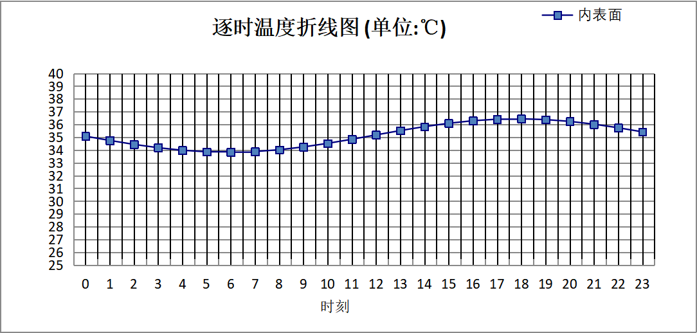

0:00 | 1:00 | 2:00 | 3:00 | 4:00 | 5:00 | 6:00 | 7:00 | 8:00 | 9:00 | 10:00 | 11:00
35.08 | 34.75 | 34.44 | 34.18 | 33.98 | 33.86 | 33.83 | 33.88 | 34.02 | 34.24 | 34.52 | 34.84
12:00 | 13:00 | 14:00 | 15:00 | 16:00 | 17:00 | 18:00 | 19:00 | 20:00 | 21:00 | 22:00 | 23:00
35.18 | 35.52 | 35.83 | 36.09 | 36.29 | 36.41 | 36.44 | 36.38 | 36.24 | 36.02 | 35.74 | 35.42

外墙（剪力墙）构造

外墙构造一
材料名称  由外到内 | 厚度 | 差分  步长 | 导热  系数 | 蓄热  系数 | 修正  系数 | 热阻 | 热惰性  指标
材料名称  由外到内 | (mm) | (mm) | W/(m.K) | W/(㎡.K) | α | (㎡K)/W | D=R*S
挤塑聚苯乙烯泡沫板（xps）(ρ=30) | 110 | 6.9 | 0.030 | 0.540 | 1.00 | 3.667 | 1.980
钢筋混凝土墙体 | 250 | 12.5 | 1.740 | 17.200 | 1.00 | 0.144 | 2.471
合成高分子防水卷材 | 20 | 2.9 | 0.150 | 6.070 | 1.20 | 0.111 | 0.809
各层之和∑ | 380 | － | － | － | － | 3.921 | 5.261
差分时间步长(分钟) | 5.0
外表面太阳辐射吸收系数 | 0.49
传热系数K=1/(0.16+∑R) | 0.25
重质/轻质 | 重质围护结构

自然通风房间：东向逐时温度
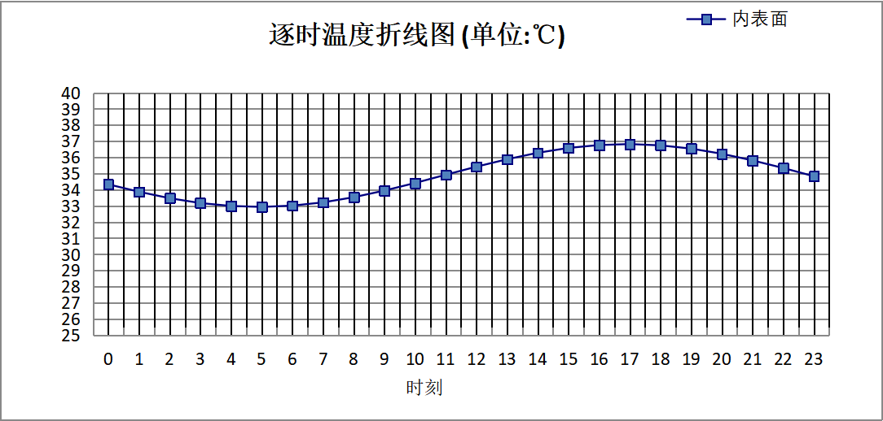

0:00 | 1:00 | 2:00 | 3:00 | 4:00 | 5:00 | 6:00 | 7:00 | 8:00 | 9:00 | 10:00 | 11:00
34.33 | 33.87 | 33.47 | 33.17 | 32.99 | 32.93 | 33.01 | 33.21 | 33.53 | 33.94 | 34.41 | 34.92
12:00 | 13:00 | 14:00 | 15:00 | 16:00 | 17:00 | 18:00 | 19:00 | 20:00 | 21:00 | 22:00 | 23:00
35.42 | 35.88 | 36.28 | 36.58 | 36.76 | 36.82 | 36.74 | 36.54 | 36.22 | 35.81 | 35.34 | 34.83

自然通风房间：西向逐时温度
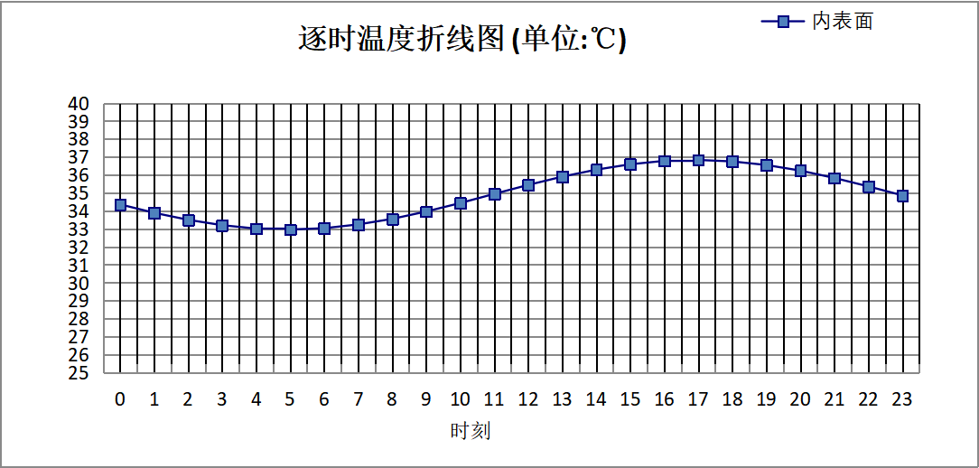

0:00 | 1:00 | 2:00 | 3:00 | 4:00 | 5:00 | 6:00 | 7:00 | 8:00 | 9:00 | 10:00 | 11:00
34.36 | 33.89 | 33.50 | 33.20 | 33.01 | 32.96 | 33.03 | 33.24 | 33.55 | 33.96 | 34.43 | 34.94
12:00 | 13:00 | 14:00 | 15:00 | 16:00 | 17:00 | 18:00 | 19:00 | 20:00 | 21:00 | 22:00 | 23:00
35.44 | 35.90 | 36.29 | 36.59 | 36.78 | 36.83 | 36.75 | 36.55 | 36.24 | 35.83 | 35.36 | 34.86

自然通风房间：南向逐时温度
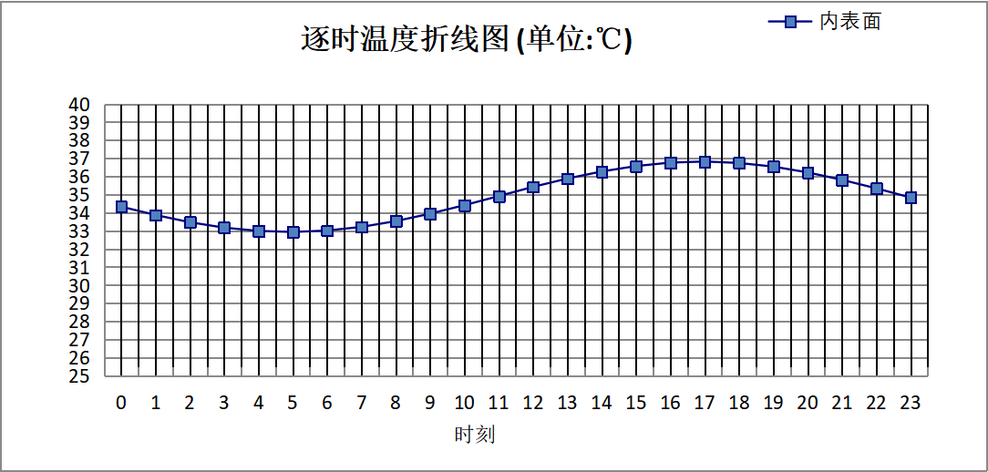

0:00 | 1:00 | 2:00 | 3:00 | 4:00 | 5:00 | 6:00 | 7:00 | 8:00 | 9:00 | 10:00 | 11:00
34.33 | 33.87 | 33.47 | 33.17 | 32.99 | 32.93 | 33.01 | 33.21 | 33.53 | 33.94 | 34.41 | 34.91
12:00 | 13:00 | 14:00 | 15:00 | 16:00 | 17:00 | 18:00 | 19:00 | 20:00 | 21:00 | 22:00 | 23:00
35.42 | 35.88 | 36.27 | 36.57 | 36.76 | 36.82 | 36.74 | 36.54 | 36.22 | 35.81 | 35.34 | 34.83

自然通风房间：北向逐时温度
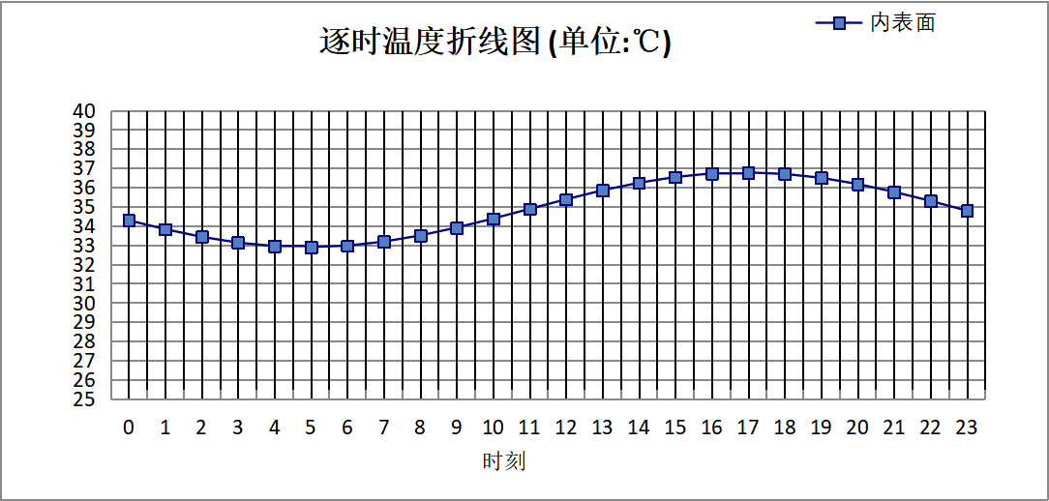

0:00 | 1:00 | 2:00 | 3:00 | 4:00 | 5:00 | 6:00 | 7:00 | 8:00 | 9:00 | 10:00 | 11:00
34.28 | 33.82 | 33.42 | 33.12 | 32.94 | 32.89 | 32.96 | 33.17 | 33.49 | 33.90 | 34.37 | 34.87
12:00 | 13:00 | 14:00 | 15:00 | 16:00 | 17:00 | 18:00 | 19:00 | 20:00 | 21:00 | 22:00 | 23:00
35.37 | 35.84 | 36.23 | 36.53 | 36.72 | 36.77 | 36.69 | 36.49 | 36.17 | 35.76 | 35.29 | 34.78

验算结论

自然通风房间
类型 | 构造 | 时刻 | 最高温度(℃) | 限值(℃) | 结论
屋顶 | 上:屋顶构造一 | 18:00 | 36.44 | 38.00 | 满足
外墙（剪力墙） | 东:外墙构造一 | 17:00 | 36.82 | 38.00 | 满足
外墙（剪力墙） | 西:外墙构造一 | 17:00 | 36.83 | 38.00 | 满足
外墙（剪力墙） | 南:外墙构造一 | 17:00 | 36.82 | 38.00 | 满足
外墙（剪力墙） | 北:外墙构造一 | 17:00 | 36.77 | 38.00 | 满足

